Отчет

о проведенном мероприятии ко «Дню учителя»
«Учитель, я вас благодарю!»

Цель:
- привитие уважительного отношения к профессии учитель;
к традициям школы;
-раскрытие творческих способностей всех учащихся;
-воспитание нравственного поведения.

В праздничный день к приходу всех учителей в фойе школы звучали песни ко Дню учителя. После трех уроков в торжественной обстановке в украшенном актовом зале для педагогов и воспитателей МКОУ « Н-Дженгутаевская СОШ " началась праздничная программа.
С красивых слов приветствия ведущие открыли концерт. В концертной программе прозвучали частушки в исполнении первоклассников, ученицы 5 -7 классов прочитали стихотворения, в исполнении ученицы 5-го класса Казиевой Ю. прозвучала песня "Мой первый учитель",Темиров С. –спел песню «Детство», всеми участниками концерта была исполнена песня "Мы желаем счастья Вам".
В конце мероприятия свои лучшие песни подарил для учителей заслуженный артист Загиров Руслан.

Всем было весело, но впереди еще не один концерт в нашей школе!

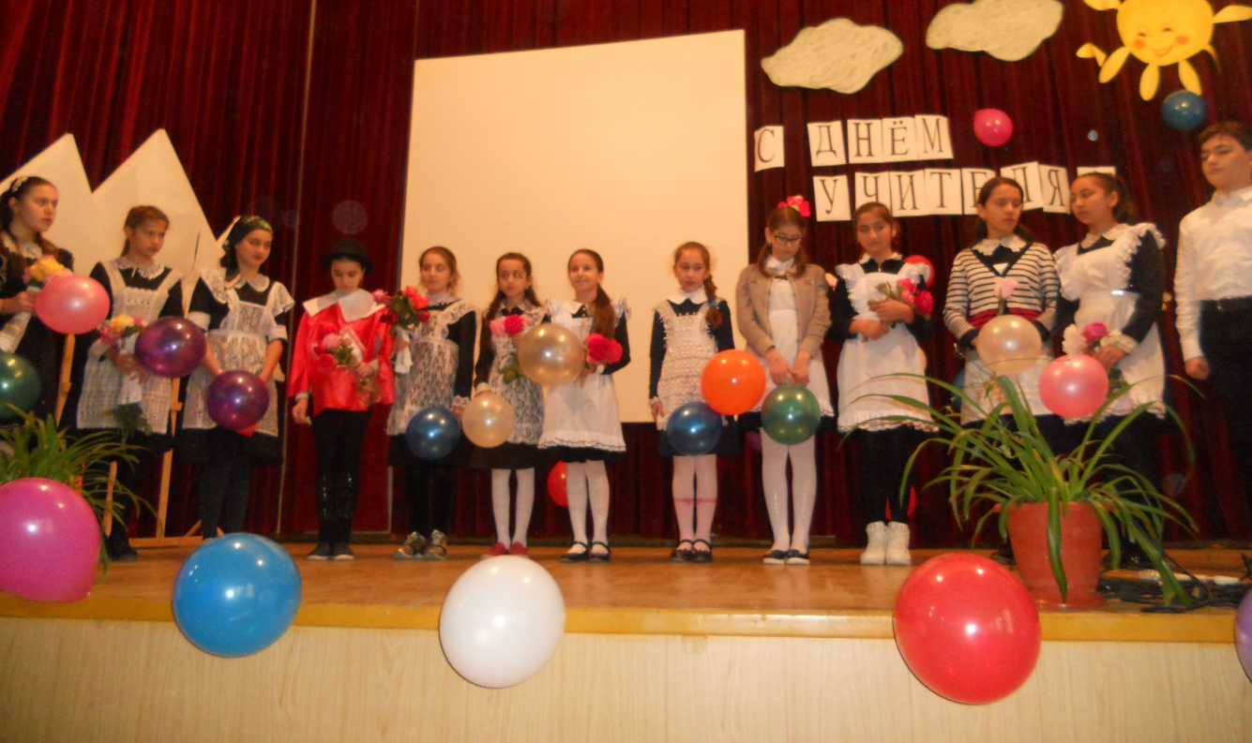
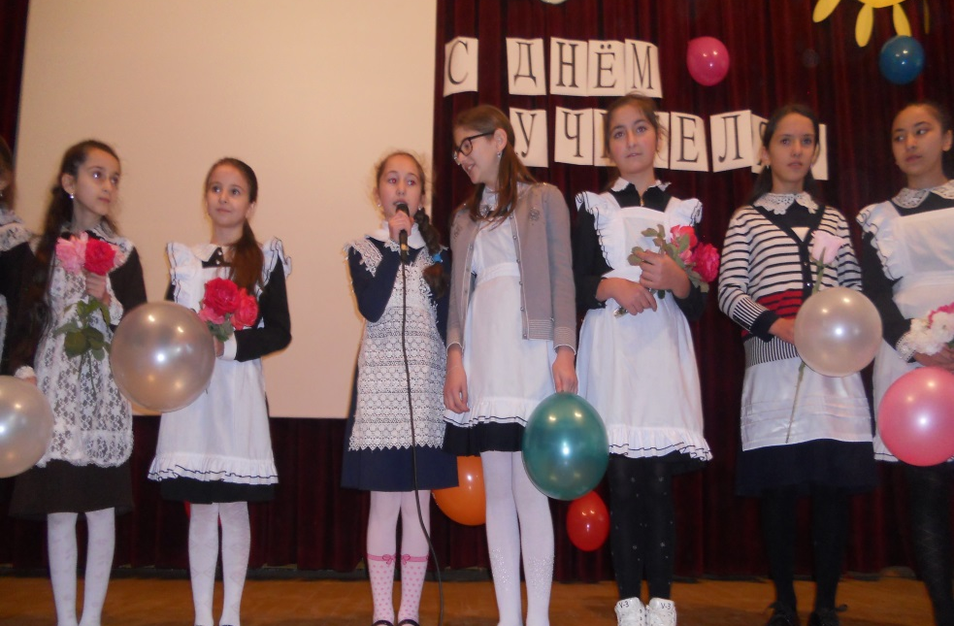
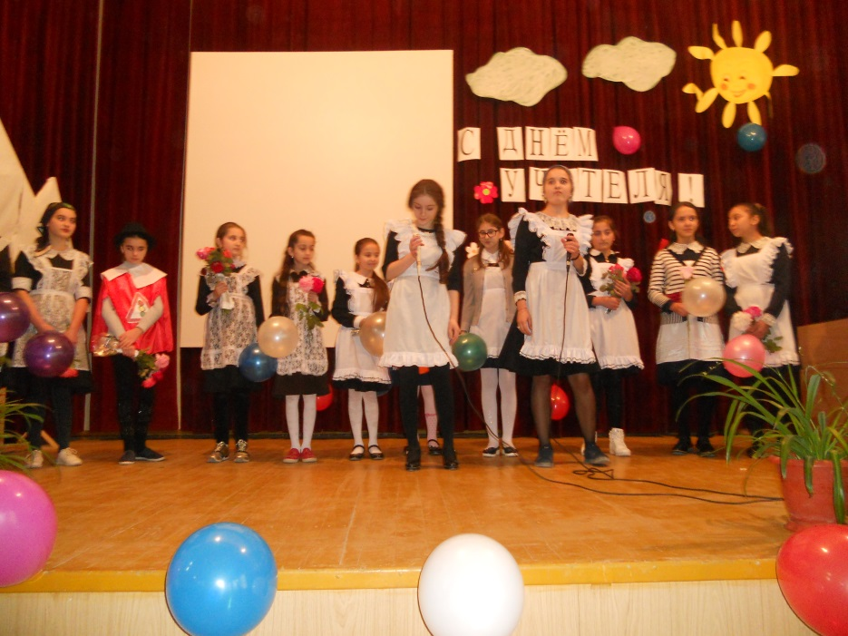
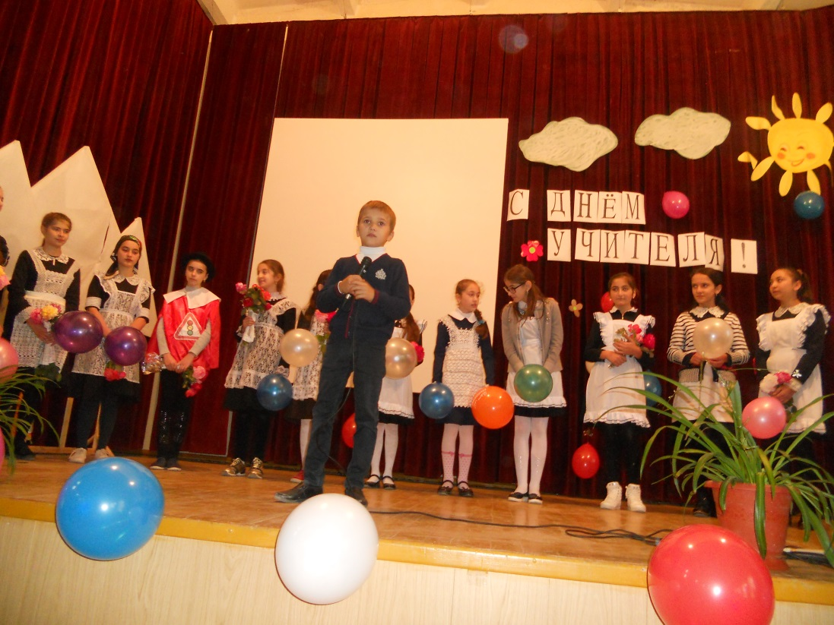
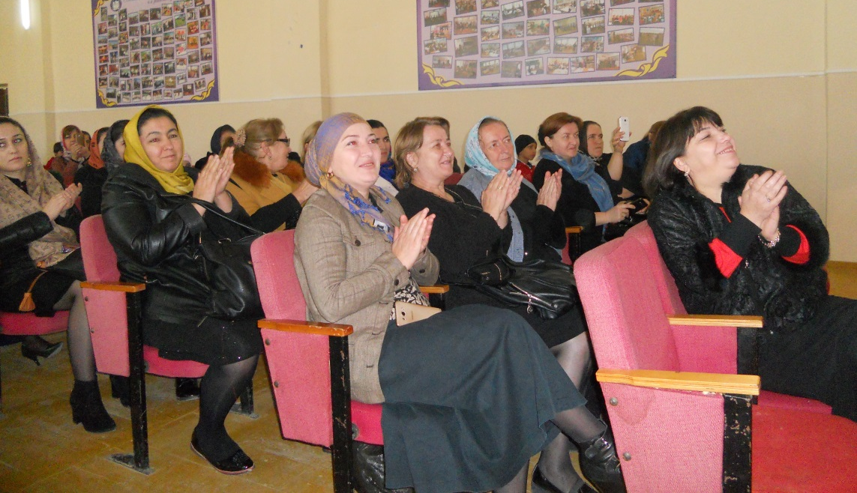
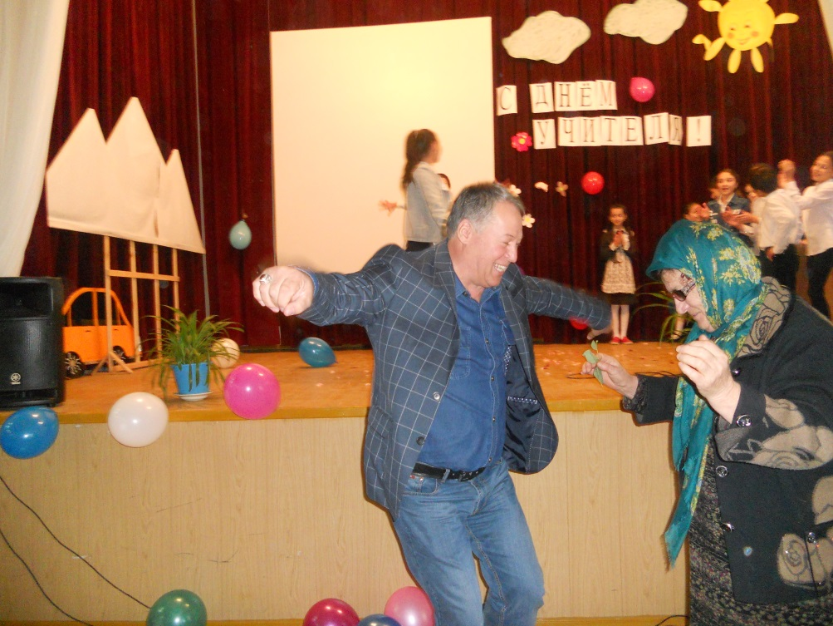
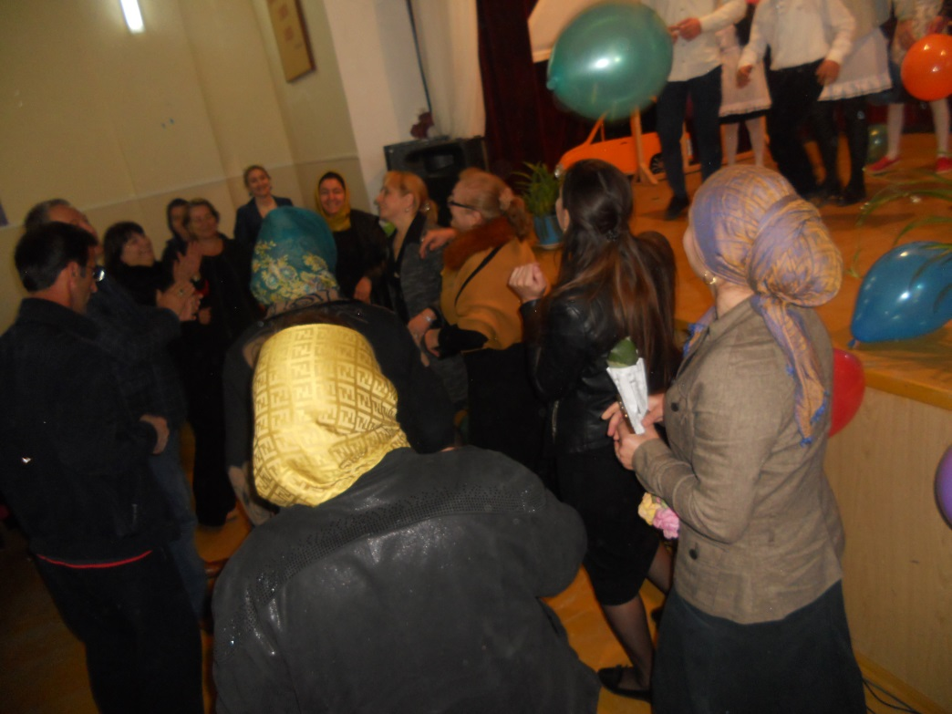
Зам. директора по В/Р:____________М.М.Чопанов

